
Информационная газета для населения в период с 16.09.2025 по 15.10.2025 № 10 от 20.10.2025

НОВОСТИ РАЙОНА
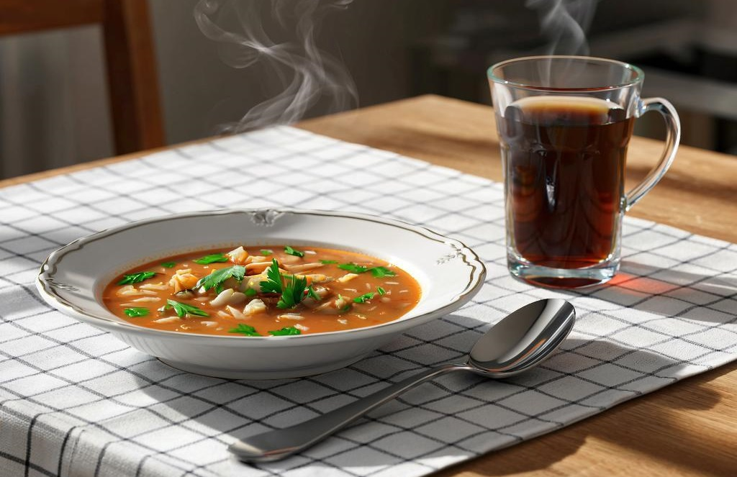

На 1 млрд рублей за несколько лет выросло госфинансирование школьного питания в Новосибирской области
Государственное финансирование школьного питания в Новосибирской области за несколько лет выросло на 1 млрд рублей, родителей школьников вовлекли в контроль за его организацией, а меню разрабатывается специально, чтобы сделать блюда для учащихся полезными и вкусными. Подробнее о питании обучающихся в школах региона рассказали 14 октября в рамках пресс-конференции.

Как отметил и. о. министра образования региона Юрий Савостьянов, обеспечение обучающихся образовательных организаций качественным сбалансированным питанием является одной из приоритетных задач развития системы образования Новосибирской области. «В 2025-2026 учебном году во всех общеобразовательных организациях региона созданы условия для обеспечения школьников горячим питанием, руководителями общеобразовательных организаций утверждены графики питания обучающихся. Правительством Новосибирской области ежегодно увеличивается объём средств, направляемых в целом на организацию бесплатного и льготного питания обучающихся. В 2025 году из бюджетов всех уровней на эти цели выделено более 4,4 млрд рублей. Для сравнения – в 2024 году было выделено более 3,9 млрд рублей, в 2023 году – более 3,5 млрд рублей, в 2022 году – 3,4 млрд рублей», – рассказал он.

Исполняющий обязанности министра также добавил, что продолжается совершенствование материально-технической базы школьных пищеблоков. Из года в год увеличиваются объёмы бюджетных средств. Начиная с 2020 года из регионального и местного бюджетов на данные цели выделено более 377 млн рублей. «У нас выстроена многоуровневая система контроля за организацией школьного питания, в которой задействованы образовательные организации, органы управления всех уровней, контрольно-надзорные органы. Одним из ключевых является родительский (общественный) контроль, который осуществляют как сами родители, так и представители общественных организаций. Такая комплексная совместная работа помогает нам всесторонне оценить и скорректировать работу в данном направлении», – отметил Юрий Савостьянов.

Директор школы № 220 г. Новосибирска Анна Шмакова отметила, что изменить культуру питания детей в лучшую сторону помогает системная просветительская работа с родителями. Этому способствует и проведение различных конкурсов, внедрение в меню блюд с историческими традициями – так, например, одним из блюд для новосибирских школьников стала легендарная «суворовская каша», приготовленная по рецептам прославленного полководца Александра Суворова.

НОВОСТИ ПОСЕЛЕНИЯ

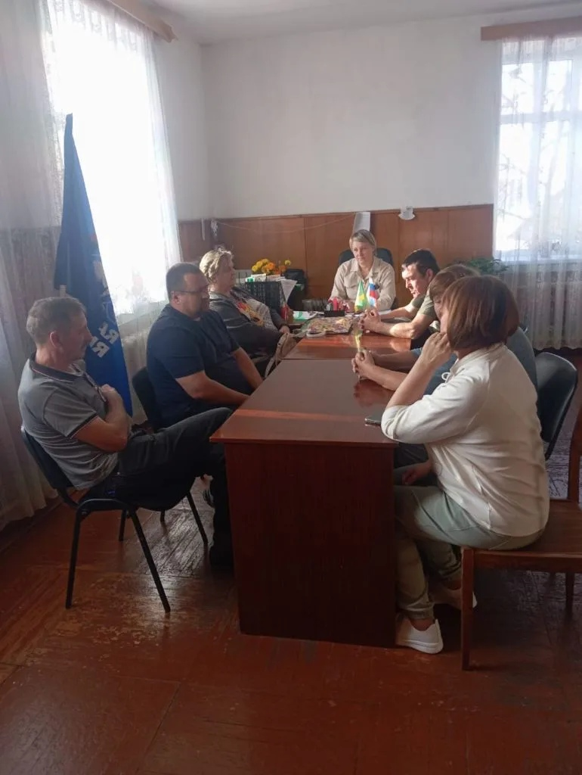

В пятницу12 сентября, прошло первое заседание депутатов Шурыгинского сельсовета седьмого созыва.
Одной из задач данного заседания было избрание председателя Совета депутатов. Эту ответственную должность путем голосования заняла Цорн Яна Николаевна. На пост заместителя председателя избран Боровик Евгений Олегович.
Также поздравляем весь обновленный состав Совета депутатов:
1.Окорокова Оксана Борисовна
2.Апанасенко Надежда Михайловна
3.Иванов Сергей Александрович
4.Моисеенко Василий Васильевич
5.Насакин Сергей Николаевич
Мы надеемся на плодотворное сотрудничество со всем составом Совета депутатов.
Желаем всем успехов в дальнейшей работе.

РЕГИСТРАЦИЯ НА САЙТЕ ГОСУСЛУГ
Для регистрации на сайте и помощи по работе госуслуг, обращаться к специалисту администрации Кузнецовой Елене Михайловне
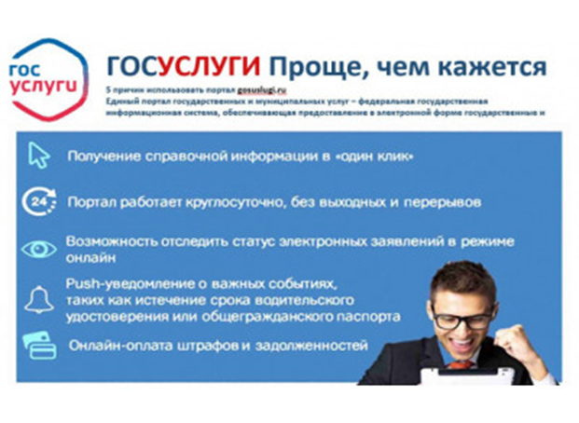

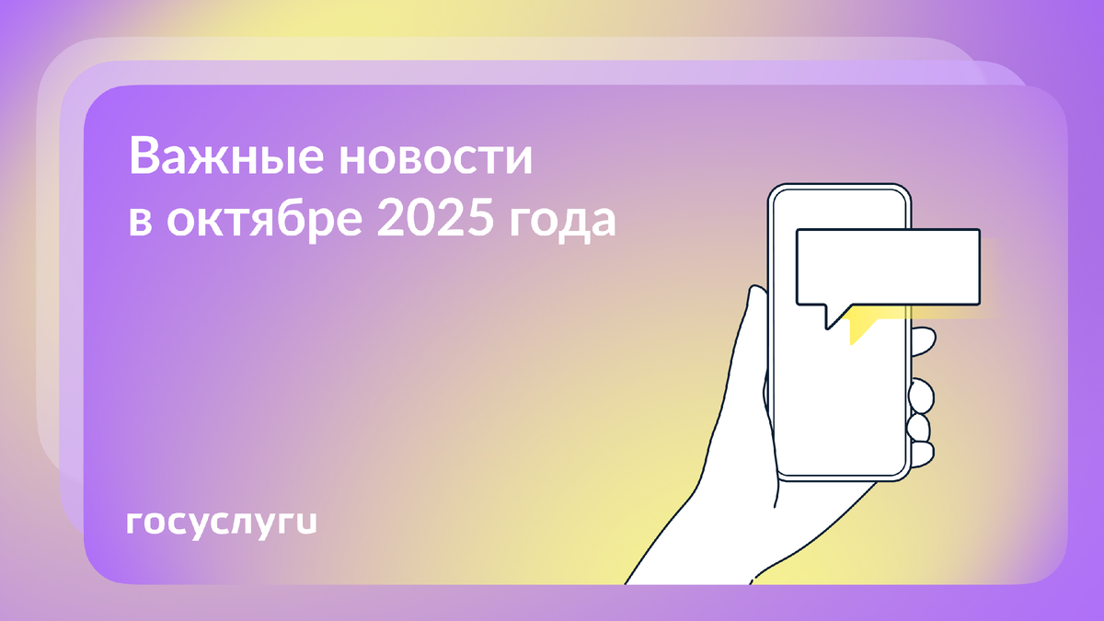
С 1 октября на 7,6% повышаются некоторые выплаты из бюджета:
- зарплата сотрудников-негосслужащих в федеральных госорганах
- оклады военнослужащих, работников ОВД, таможенных органов
- вознаграждения адвокатам по назначению
- вознаграждения преподавателям юридических дисциплин — членам экзаменационной комиссии
- работникам бюджетной сферы
🔹 С 1 октября системно значимые банки должны добавить в мобильные приложения функцию для заявлений о мошенническом переводе и формирования справки о такой операции.
🔹 Самозанятые, оформившие кредит для предпринимательской деятельности после 1 марта 2024, могут взять кредитные каникулы. Условия:
- срок льготного периода на усмотрение заемщика — до 6 месяцев
- проценты по кредиту начисляются и включаются в основной долг
- кредитор не сможет требовать неустойки, штрафов, досрочного исполнения обязательств
- все условия — в законе от 31.07.2025 № 276-ФЗ
🔹 Начинается осенний призыв в армию. Он коснется мужчин от 18 до 30 лет, кроме тех, которым до 31 декабря 2023 года включительно исполнилось 27 и более лет.
🔹 С 4 октября в выписке из ЕГРН появятся сведения о членах семьи и бывших членах семьи собственника приватизированного жилья и собственника — члена жилищного или жилищно-строительного кооператива.
🔹 С 22 октября микрокредитные компании субъектов РФ вправе предоставлять ипотечные займы физлицам не для предпринимательской деятельности.
🔹 С 30 октября с 1,4 млн до 2,8 млн ₽ увеличивается размер страхового возмещения по рублевым вкладам, удостоверенным сберегательными сертификатами.
🔹 До конца октября завершится рассылка уведомлений о начисленных имущественных налогах и НДФЛ за 2024 год. Срок уплаты — до 1 декабря 2025 года. Подключите налоговые уведомления на Госуслугах — там удобно проверять и оплачивать начисления.

МЕРОПРИЯТИЯ ПО ПОЖАРНОЙ БЕЗОПАСНОСТИ
*****

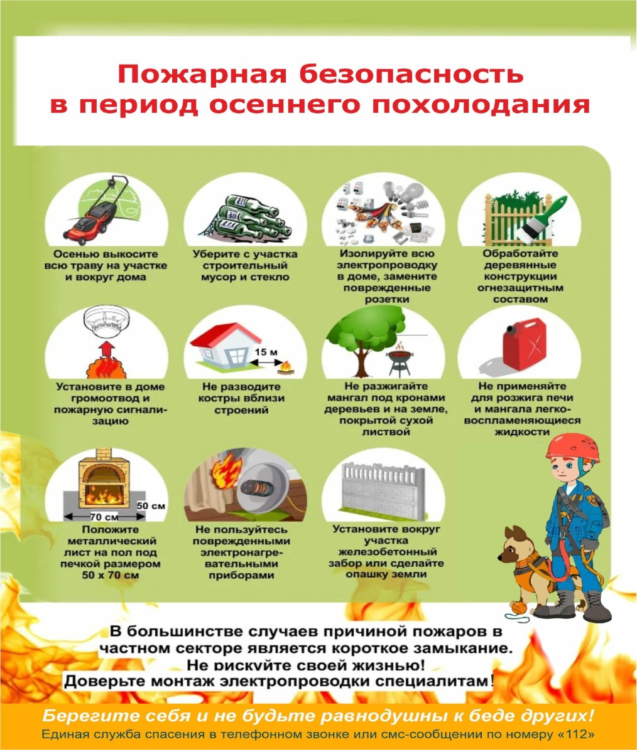

Обогреваясь в период осеннего похолодания, соблюдайте правила пожарной безопасности!

Ежегодно с наступлением прохладной осенней погоды и первых заморозков граждане начинают пользоваться обогревательными электроприборами, включать газовые котлы или топить печи. Как результат - увеличивается количество пожаров, связанных с чрезмерной нагрузкой на электросети или неправильной эксплуатацией электрообогревательных приборов, каминов и печей, а также нарушением правил пожарной безопасности.
В связи с этим Главное управление МЧС России Новосибирской области напоминает жителям региона о мерах предосторожности и необходимости соблюдения правил пожарной безопасности во время эксплуатации электрооборудования и средств отопления в осеннее-зимний период.
В целях обеспечения пожарной безопасности жилого дома (квартиры) внимательно изучите инструкцию по эксплуатации электроприборов до их использования и не нарушайте требований, изложенных в ней. Помните, что у каждого прибора есть свой срок эксплуатации, который в среднем составляет около 10 лет. В противном случае эксплуатация его свыше установленного срока может привести к печальным последствиям. Систематически проводите проверку исправности электропроводки, розеток, щитков и штепсельных вилок, контролируйте состояние электрических приборов, вовремя ремонтируя и заменяя детали, если они вышли из строя. При этом важно избегать перегрузки на электросеть, не оставлять электрообогреватели включенным на ночь, не давать детям играть с электрическими приборами.
При эксплуатации печного отопления запрещается: оставлять без присмотра топящиеся печи, а также поручать надзор за ними малолетним детям, применять для розжига печей бензин, керосин, дизельное топливо, масла и другие легковоспламеняющиеся и горючие жидкости; топить углем, коксом и газом печи, использовать вентиляционные и газовые каналы в качестве дымоходов, перекаливать печи. Чтобы не допустить перекала печи, рекомендуется топить ее два - три раза в день и не более чем по полтора часа. Любая печь должна иметь самостоятельный фундамент и не примыкать всей плоскостью одной из стенок к деревянным конструкциям. Нужно оставлять между ними воздушный промежуток - отступку. На деревянном полу перед топкой необходимо иметь металлический (предтопочный) лист размером не менее 50 на 70 см. При эксплуатации отопительных печей и котлов на газовом топливе также необходимо строго соблюдать меры пожарной безопасности, правила, установленные заводскими инструкциями, а также рекомендации сотрудников регионального МЧС и работников газовой службы.
При возникновении пожара следует немедленно позвонить по телефону - 01, 101, 112. Соблюдайте меры пожарной безопасности и помните: пожар легче предупредить, чем потушить.

*****
Администрация Шурыгинского сельсовета Черепановского района Новосибирской области поздравляет жителей и юбиляров рожденных с 16.09.2025 по 15.10.2025гг:

УВАЖАЕМЫЕ:
Андреев Тимур Русланович
Галюра Михаил Витальевич
Кошкарёва Полина Алексеевна
Лубян Екатерина Евгеньевна
Попов Макар Александрович
Попова Валерия Константиновна
Роговцева Василина Артемовна
Росс Артем Андреевич
Самков Евгений Евгеньевич
Семенов Иван Евгеньевич
Туфатулин Николай Юрьевич
Чалишова Азиза-Мирослава Исломовна
Шульгин Иван Евгеньевич

Пусть всё на свете радует —
И снег, и дождь, и радуга,
Чтоб каждый день тебе дарил
Большой вагон душевных сил!
*****
Алексеев Вячеслав Петрович
Бахтина Лилия Владимировна
Беккер Маргарита Алексеевна
Волин Денис Александрович
Волчек Алексей Сергеевич
Воронова Елена Викторовна
Катникова Василина Константиновна
Кислина Екатерина Сергеевна
Лиханова Анастасия Родионовна
Ляйрих Вячеслав Иванович
Малых Святослав Артемович
Несмелов Аркадий Игоревич
Овечкина Светлана Дмитриевна
Ощепков Глеб Данилович
Пятков Александр Николаевич
Пяткова Лариса Николаевна
Рогалев Станислав Вячеславович
Садчикова Александра Александровна
Ушаков Артур Витальевич
Эзис Виталий Олегович
Акентьева Анастасия Александровна
С днем рождения поздравляю
И от всей души желаю
Счастья прямо без границ,
Рядом только добрых лиц.
И удачи и везения,
Тепла, любви и вдохновения!
*****
Алексеева Марина Петровна
Ахметова Ольга Ивановна
Баззаева Альбина Тимофеевна
Беляцких Евгений Михайлович
Глик Антон Александрович
Дементьев Андрей Олегович
Еремин Василий Вячеславович
Еремин Василий Вячеславович
Зизюля Нина Ивановна
Караваева Екатерина Васильевна
Кислина Алена Александровна
Ковчик Ирина Владимировна
Кулешов Сергей Васильевич
Лисовая Наталья Юрьевна
Лиханова Елена Викторовна
Лобова Наталья Александровна
Насакин Сергей Николаевич
Нелюбов Андрей Анатольевич
Черкашина Людмила Андреевна
Шидловский Михаил Сергеевич
Агеева Валентина Михайловна
Александров Александр Иванович
Апонасенко Сергей Николаевич

Мы Вас поздравляем сейчас с днем рожденья!
Здоровья, отличного Вам настроенья
И жизни прекрасной, удачи во всём.
Лишь счастьем наполнен пусть будет Ваш дом!
*****
Артамонов Семен Николаевич
Артамонова Нина Федоровна
Бабинец Сергей Владимирович
Белятский Валерий Алексеевич
Беляцких Марина Геннадьевна
Гамируллин Файзула Хабибуллович
Глинский Федор Игнатьевич
Глушкова Татьяна Александровна
Головко Нина Владимировна
Горбачева Екатерина Давыдовна
Горбочева Ольга Алексеевна
Зайцева Галина Викторовна
Кулешов Николай Григорьевич
Курак Надежда Сергеевна
Милованова Алла Петровна
Молявко Виктор Михайлович
Морозова Елена Петровна
Норкина Людмила Семеновна
Перерва Екатерина Андреевна
Пимонов Владимир Васильевич
Похомов Николай Владимирович
Простакова Нина Николаевна
Рубцова Татьяна Анатольевна
Руднев Алексей Анатольевич
Серебрякова Татьяна Григорьевна
Сильвестров Андрей Анатольевич
Тиунова Антонина Александровна
Туфатулин Сяубян Гаптулинович
Цорн Амалия Андреевна
Цорн Яна Николаевна
Шевырин Алексей Людвигович
Эрфурт Александр Федорович
Шевырин Сергей Людвигович
Ягуткин Александр Евгеньевич
Язвенко Галина Николаевна

Пусть бьётся сердце в ритме счастья,
Глаза, как искорки, блестят,
И поспешат мечты сбываться
Сейчас и много лет подряд!
*****
Маргацкая Валентина Дмитриевна
Пимонова Валентина Петровна

Пусть будет настроение прекрасным,
А солнце в небе ласковым и ясным.
Пусть прочь уйдут заботы и волнения,
И дарит счастье этот день рождения!
*****



Редакционный Совет: Л.П. Харева,, Е.А. Мумбер, Апонасенко Н.М. . Распространяется бесплатно, 90 экз, (на 10 листах)

